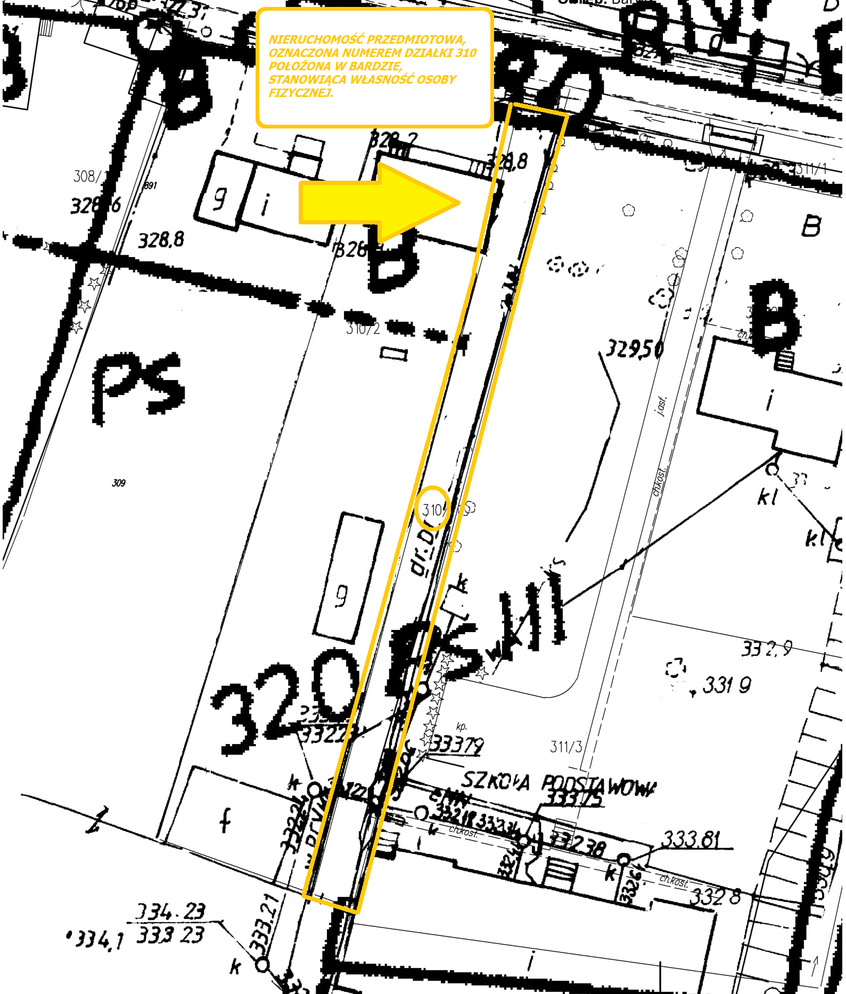 | 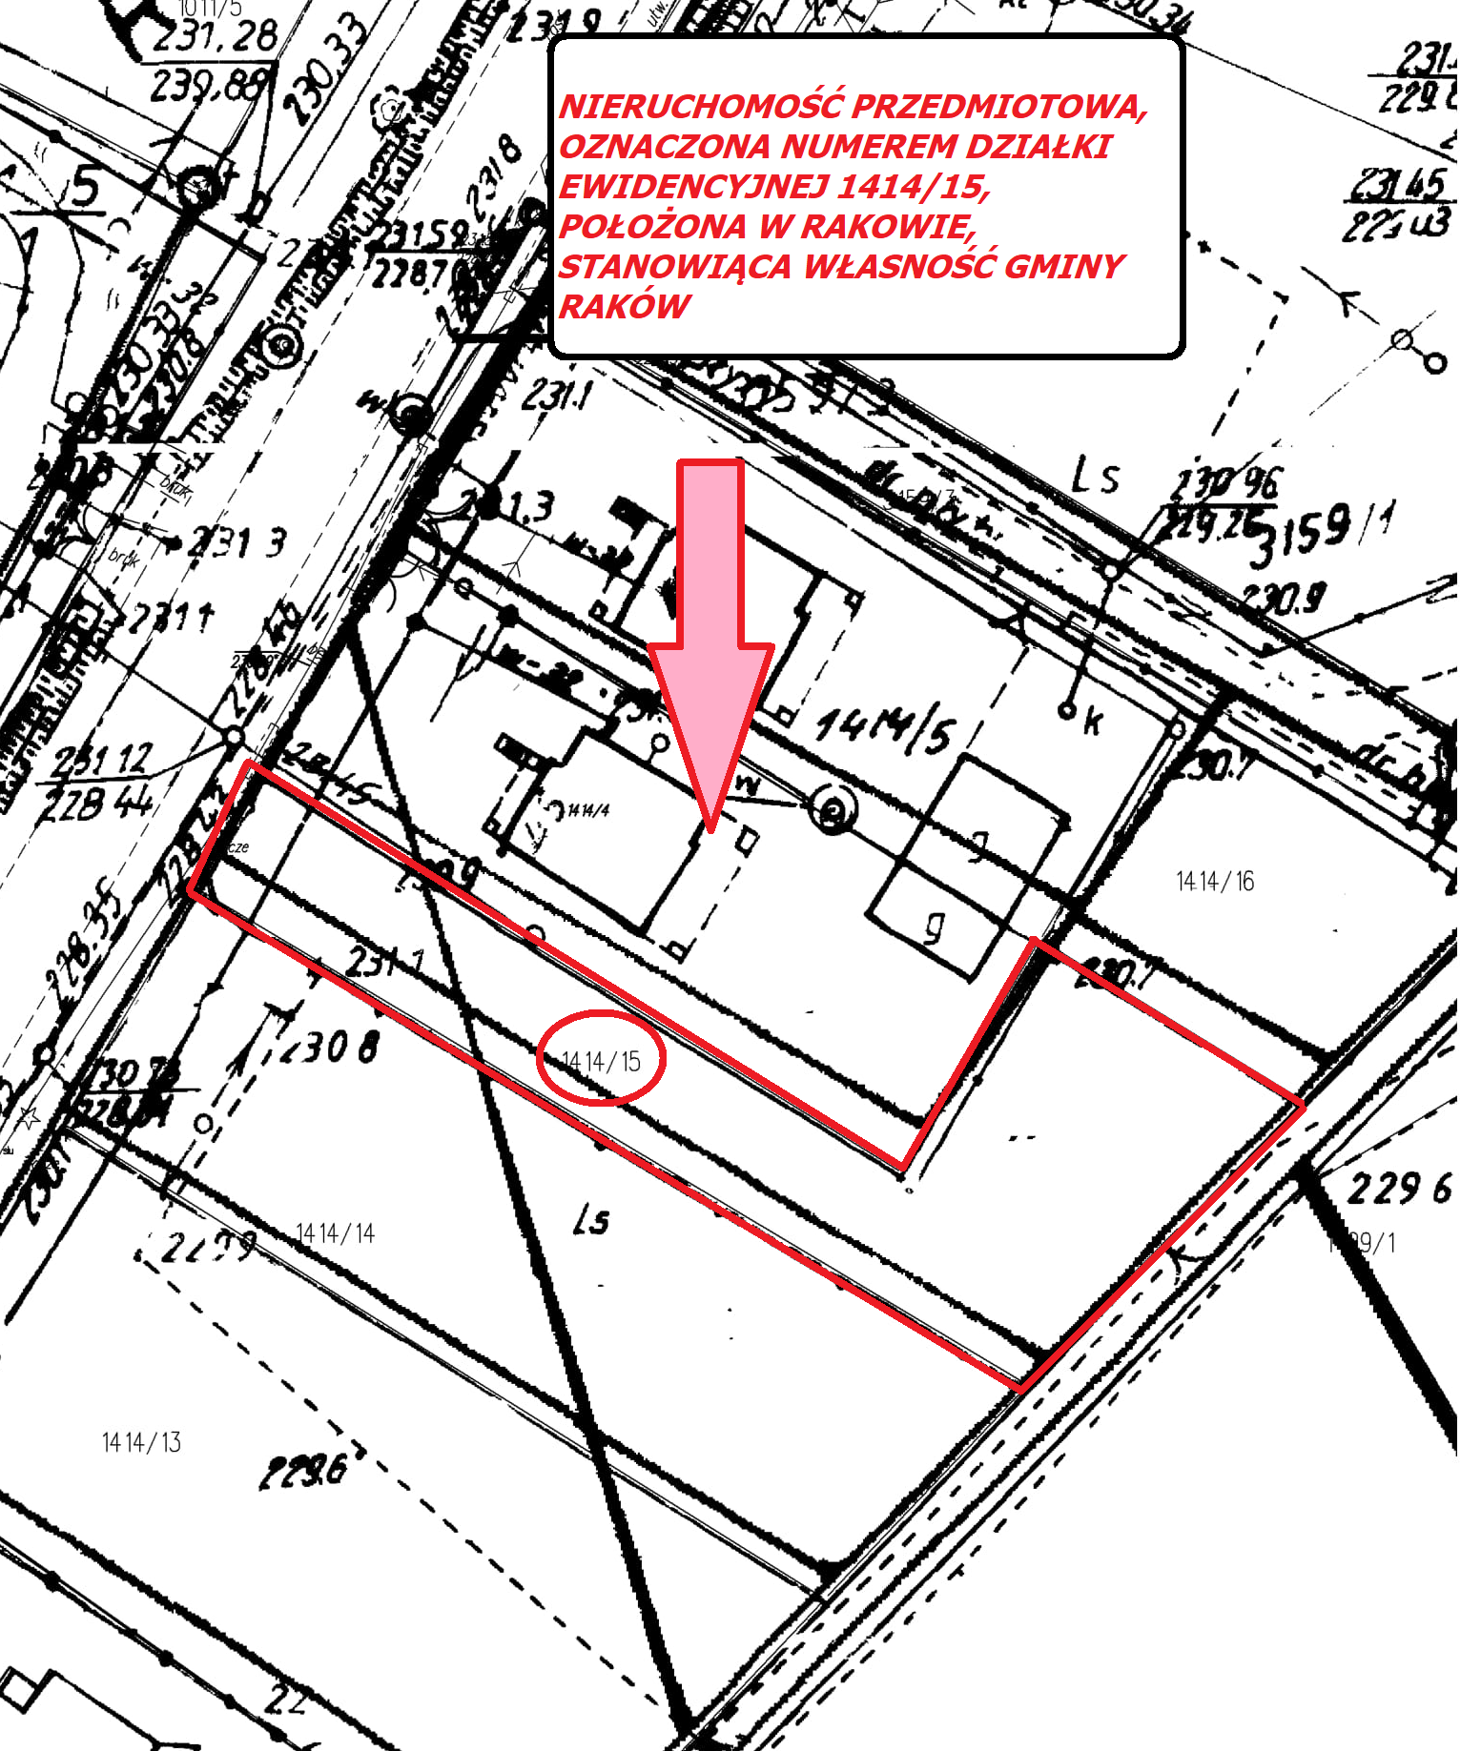
Rys. 1 ukazujący działkę przedmiotową numer 310, stanowiącą własność osoby fizycznej | Rys. 2 ukazujący działkę przedmiotową numer 1414/15, stanowiącą własność Gminy Raków

